Правила эксплуатации и ухода за мебелью.

Мебель необходимо хранить и эксплуатировать в сухих и теплых помещениях, имеющих отопление и вентиляцию, при температуре от +5⁰ до +40⁰С при относительной влажности воздуха 50-60%.
Удаление пыли с поверхности мебели следует производить сухой мягкой тканью (фланель, миткаль). Не допускается применение соды, порошков и других материалов, не предназначенных для ухода за мебелью.
Поверхность изделия следует предохранять от попадания на неё влаги (во избежание разбухания), различных растворителей, кислот, щелочей и механических повреждений.
Помните, что сохранность и долговечность изделия зависит не только от её конструкции и качества материалов, но и от правильной эксплуатации и ухода за ней.

Гарантии изготовителя

Приобретая изделия мебели, убедитесь в полной комплектности набора и отсутствии механических повреждений комплектующих, облицовки и стеклянных элементов мебели.
Претензии от покупателей принимаются магазинами, продавшими товар, в течение 24 месяцев со дня приобретения мебели, с обязательным приложением товарного чека, этикетки и паспорта изделия.
Предприятие не рассматривает претензии, поступающие непосредственно от потребителей, без обращения в торговую организацию.
Предприятие не отвечает по дефектам, появившимся из-за несоблюдения покупателем правил эксплуатации, сборки, транспортировки и ухода за мебелью.
Предприятие не несет ответственности по повреждениям, возникшим в результате транспортировки мебели в собранном виде.
В процессе производства изготовитель считает возможным производить конструктивные и технологические изменения, направленные на улучшение качества мебели и удовлетворение спроса населения.

Дата комплектовки фурнитуры _________________________________

Комплектовщик фурнитуры _________________________________

УВАЖАЕМЫЙ ПОКУПАТЕЛЬ!
Благодарим за покупку и надеемся, что Вы примите во внимание наши рекомендации, и тогда мебель будет служить для Вас длительное время

ГОСТ 16371-93
Россия, 308033, г.Белгород,
ул.Королёва д.4 кв.109
ООО «Оптима»
www.mebelmarket31.ru
тел./факс: (4722) 35-80-44

Спальня «Гардония»
Тумба прикроватная
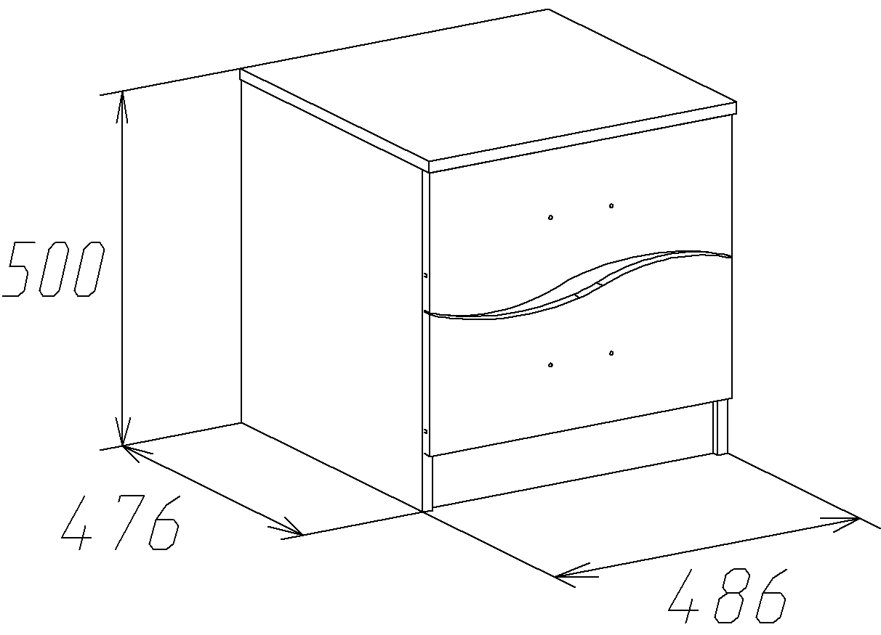

Паспорт
и инструкция по сборке и эксплуатации мебели

Общие технические указания по сборке
- Освободить детали от упаковки.
- Проверить наличие деталей и фурнитуры по комплектовочным ведомостям. При обнаружении дефектов или некомплектности к сборке не приступать. Обратитесь к продавцу.
- Во избежание порчи деталей, сборку необходимо производить вдвоем в горизонтальном положении на ровном полу, покрытом тканью или бумагой.

Таблица 1. Комплектовочная ведомость на узлы и детали спальни «Гардония», Тумба прикроватная.
Наименование детали | Размеры, мм | Кол-во | № по схеме | № пакета
Бок | 484*457 | 2 | 1, 2 | 1
Крыша | 486*476 | 1 | 3 | 1
Дно | 450*457 | 1 | 4 | 1
Цоколь | 80*450 | 1 | 5 | 1
Панель фронтальная | 87*450 | 1 | 6 | 1
Бок ящика | 400*101 | 4 | Я1, Я2 | 1
Панель ящика | 392*101 | 2 | Я3 | 1
Фасад ящика верхний | 214*478 | 1 | Я4 | 1
Фасад ящика нижний | 214*478 | 1 | Я4 | 1
Дно ящика (ДВП) | 422*405 | 2 | Я5 | 1
Задняя стенка (ДВП) | 402*464 | 1 | 7 | 1

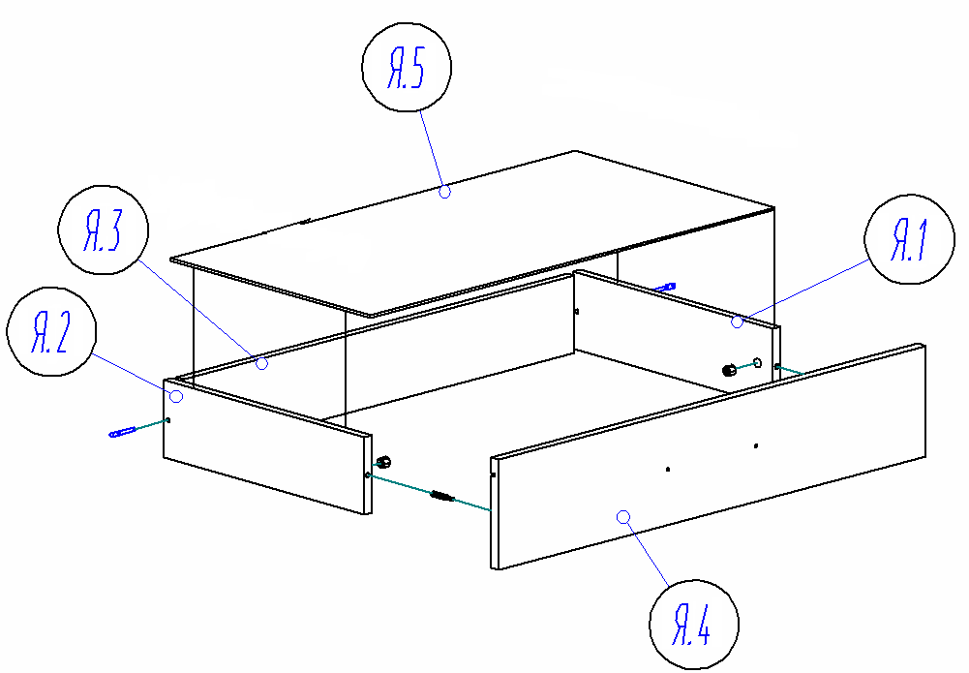
6. Собираем детали ящиков. Евровинтами скрепляем бока ящика (Я1,Я2) и панель ящика (Я3), прибиваем дно ящика (ДВП) (Я5) (свес ДВП с незакромленной стороны 6 мм). С помощью эксцентриковой стяжки крепим фасад (Я4) к коробу ящика (ДВП входит в паз на фасаде). Прикручиваем с помощью саморезов 3,5*16 направляющие на ящики. Прикручиваем ручки на ящик винтами, идущими в комплекте с ручками.
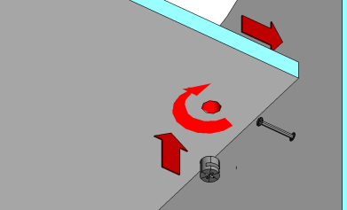
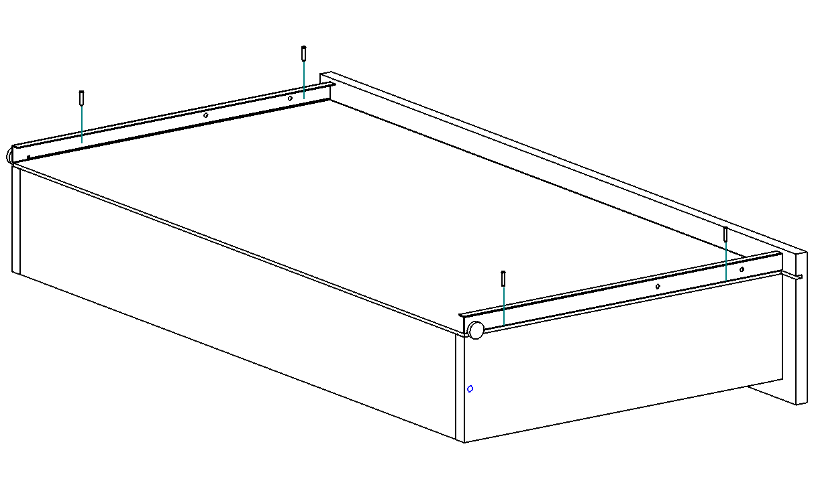

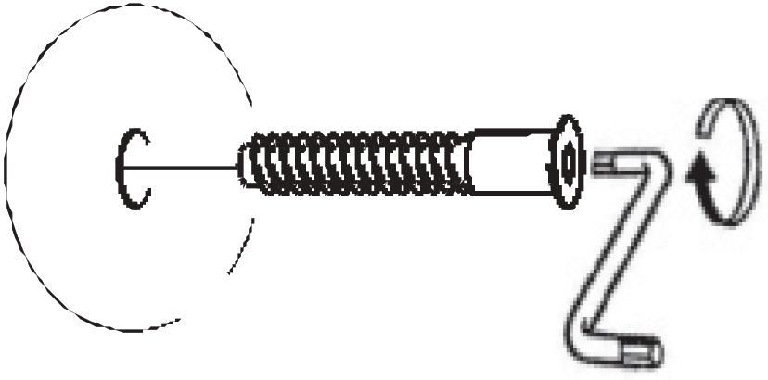
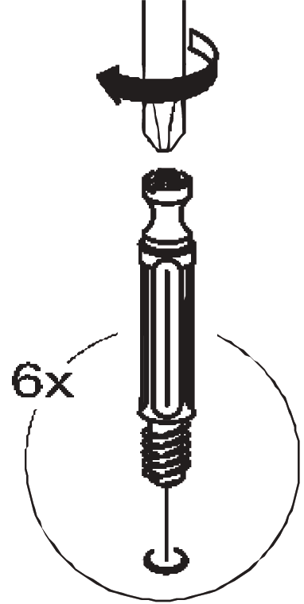

7. Вставляем ящики в тумбу.

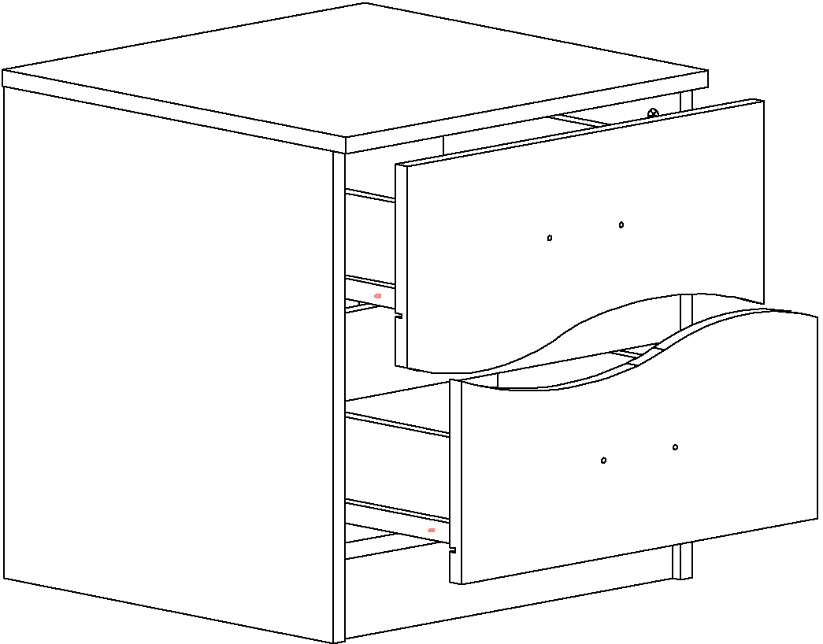

4. В пазы на боках (1,2) и дне (4) вставляем заднюю стенку (ДВП) (7).
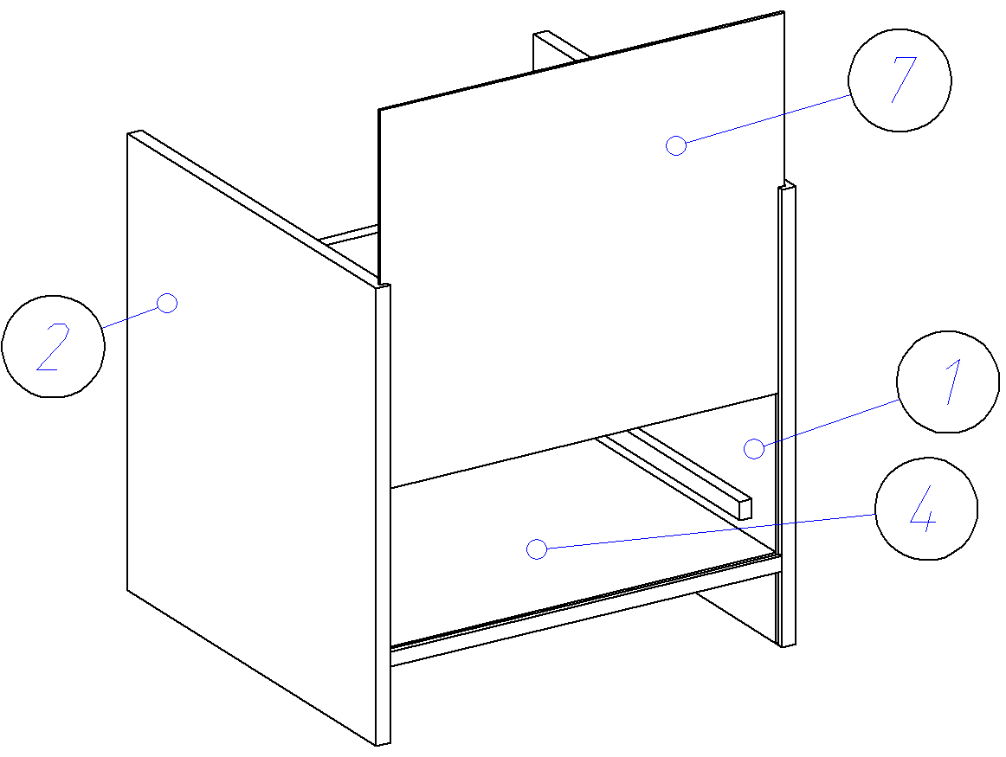

5. При помощи шкантов 8*30 и стяжек эксцентриковых к полученной конструкции крепим крышу (3).

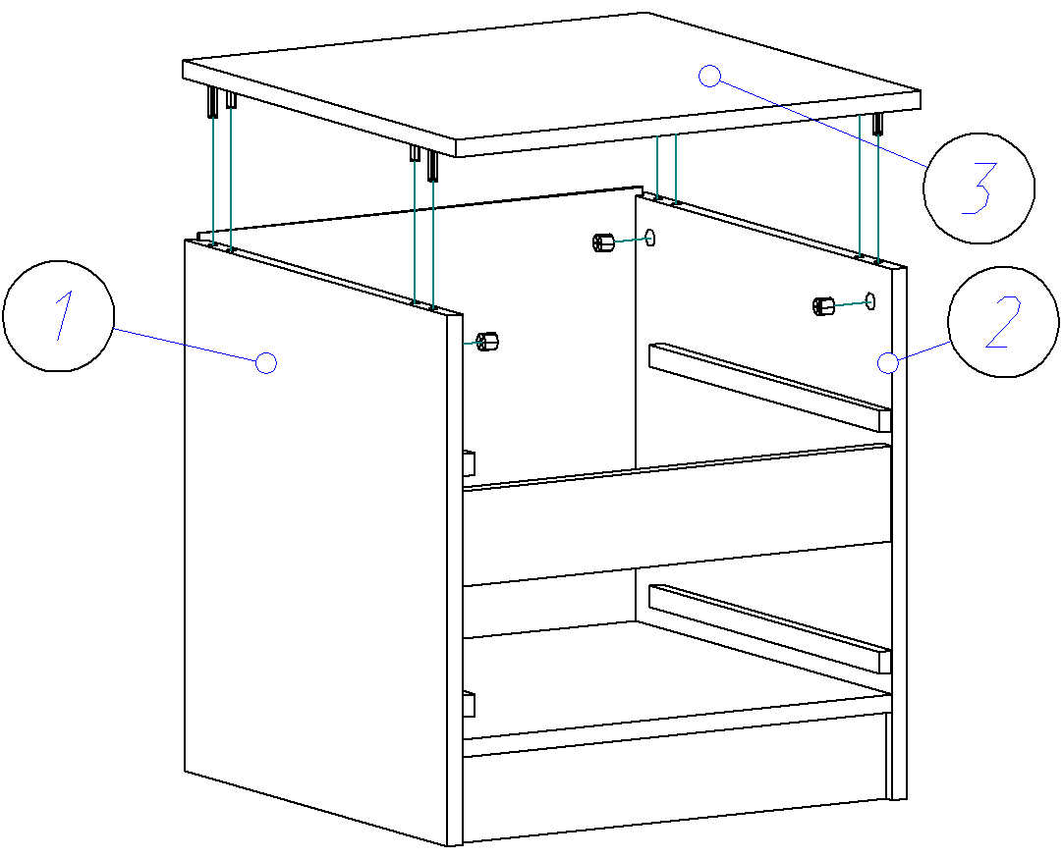

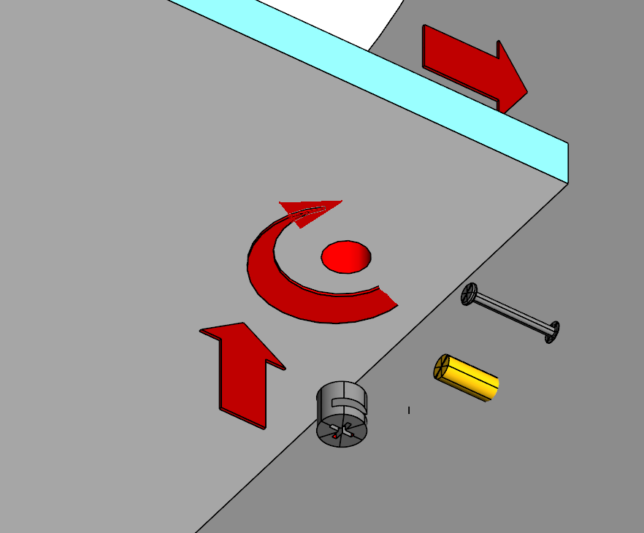

Таблица 2. Комплектовочная ведомость на фурнитуру
№ | Наименование | Ед. изм. | Кол-во
 | 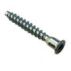  Евровинт 6,3*50 | шт. | 8
 |   Заглушка к евровинту | шт. | 8
 | Заглушка под эксцентрик | шт. | 32
 |   Ключ под евровинт | шт. | 1
 | 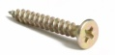  Саморез 3,5*16 | шт. | 32
 | 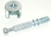  Стяжка эксцентрик | шт. | 32
 | 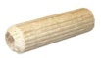  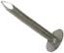  Шкант 30*8 | шт. | 20
 | Гвоздь 1,2*20 | шт. | 50
 | 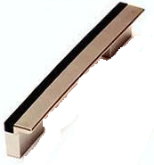  Ручка-скоба 96-148 мм С-17 | шт. | 4
 | 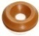  Шайба под ручку | шт. | 8
 | Направляющие РОЛИКОВЫЕ  для ящиков 400мм | компл. | 4
 | 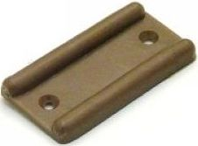  Подпятник | шт. | 8
 | Паспорт изделия | шт. | 1

Внешний вид фурнитуры на картинке может отличаться от внешнего вида фурнитуры, идущей в комплекте

Инструкция по сборке.
1. В отверстия на боках (1,2) и крышке (3) вкручиваем штоки эксцентриковых стяжек и устанавливаем шканты. Установку шкантов производить только на ровной твердой поверхности.
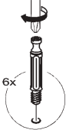
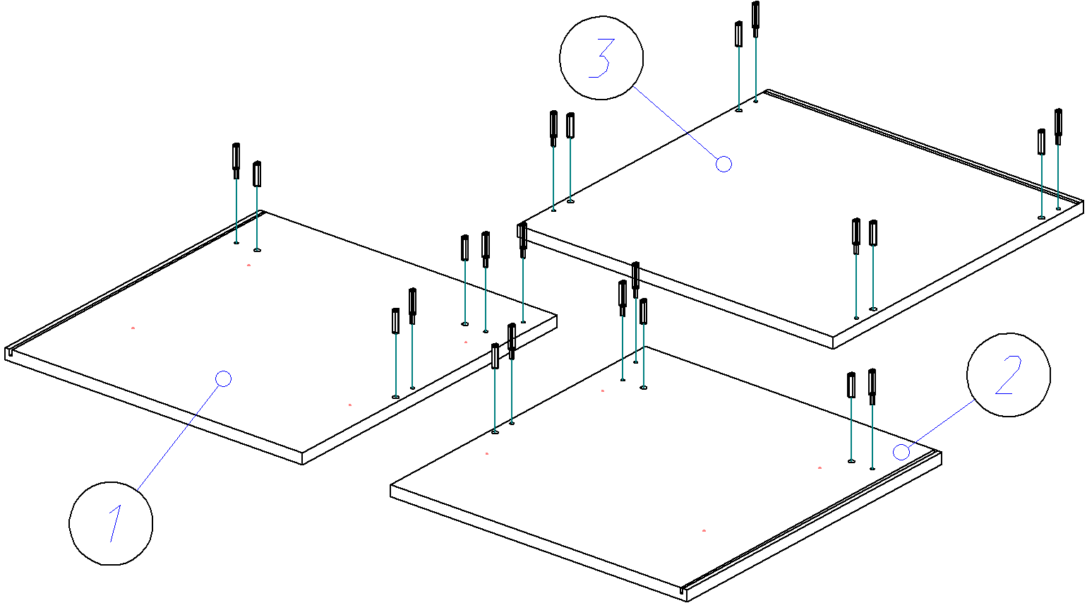

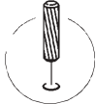

2. К бокам (1,2) при помощи саморезов 3,5*16 прикручиваем по наколам широкие части направляющих.
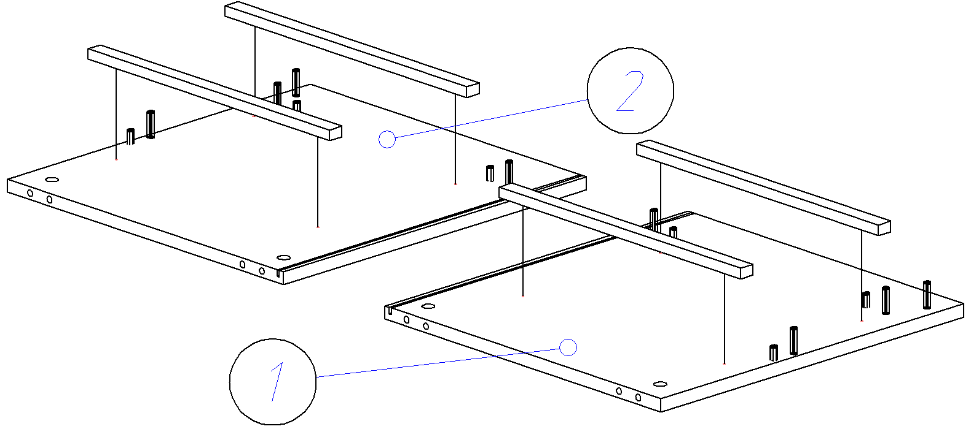

3. При помощи шкантов и стяжек эксцентриковых скрепляем бока (1,2), фронтальную панель (6), дно (4) и цоколь (5) как показано на схеме. Снизу к бокам (1,2) гвоздями прибиваем подпятники.
